**----/---- EĞİTİM ÖĞRETİM YILI ......... ORTAOKULU 5.SINIF SOSYAL BİLGİLER DERSİ I.DÖNEM I.YAZILI SORULARI**

**ADI SOYADI: SINIFI: NO:**

**1.** İnsanların karşılıklı hak ve sorumluluklar taşıdıklarını, birbirlerinin görüş ve inanışlarını saygı ve hoşgörü ile karşılamaları gerektiğini benimser.

**Yukarıdaki davranış hangi dersin genel amaçları içinde kazandırılır?**

**A)** Sosyal bilgiler **B)** Türkçe

**C)** Fen bilimleri **D)** [Matematik](https://www.sorubak.com/sinav/)

**2.** Haklarını ve sorumluluklarını bilen ve buna göre hareket eden kişiler birer etkin vatandaştır.

## Buna göre etkin bir vatandaşın aşağıdakilerden hangisini yapması beklenmez?

* 1. Anlayışlı ve yardımseverdir.
  2. Askerlik görevini yerine getirir.
  3. Kanunlara ve kurallara uyar.
  4. Kendi hatalarını başkasına yükler.

**3.** Sosyal bilgiler öğretmeni öğrencilerinden sorumlulukla ilgili örnek vermelerini istemiştir. Öğrenciler şu örnekleri vermişlerdir:

**Ayşe:** Hastanede tedavi olmak

**Mehmet :** Okulda eğitim görmek

**Derya:** Planlı ve düzenli çalışmak

**Emre:** Barınma ihtiyacını karşılamak

## Buna göre hangi öğrenci sorumlulukla ilgili doğru örneği vermiştir?

* 1. Ayşe B) Mehmet

C) Derya D) Emre

## 4. Aşağıdakilerden hangisi Anadolu’da kurulan uygarlıklardan biridir?

A)Babiller B) Asurlar

C) Sümerler D) İyonlar

**5.**

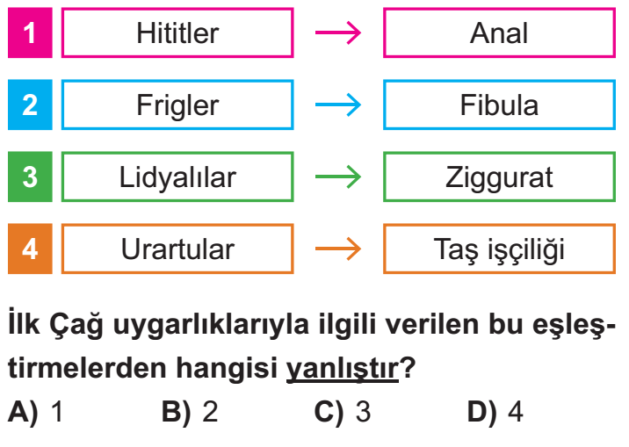

**6.** Tarihin bilinen ilk yazılı antlaşması Hititler ile Mısırlılar arasında imzalanmıştır.

**Yukarıda bahsedilen tarihte bilinen ilk yazılı antlaşma hangisidir?**

**A)** Hammurabi **B)** Urgakina

**C)** Gılgamış **D)** Kadeş

**7.** İdil yaz tatilinde Türkiye’nin doğa harikalarından olan ve bir çok turistik geldiği bir yere gitmiştir.

**Buna göre İdil’in gittiği yer aşağıdakilerden hangisidir?**

A) B)

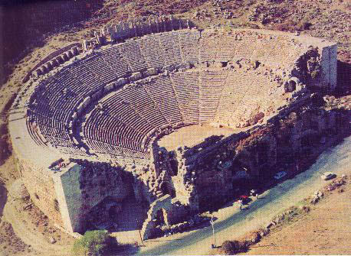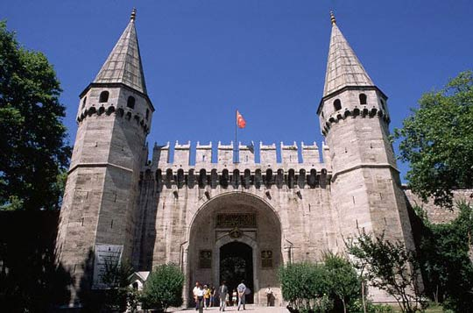

Perge Antik Kenti Topkapı

C) D)

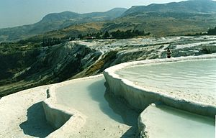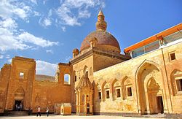

Pamukkale İshakpaşa sarayı

Tabloda kültürel özelliklerimize ait örnekler verilmiştir:

|  |  |  |
| --- | --- | --- |
| **Yemekler** | **Halk Oyunları** | **El Sanatları** |
| 1. Baklava | 3. Horon | 5. ? |
| 2. Lahmacun | 4. Zeybek | 6. Ebru Sanatı |

## 8.Buna göre boş bırakılan 5 numaralı yere aşağıdakilerden hangisinin yazılması uy- gundur?

* 1. Çinicilik B) Cağ kebabı

C) Halay D) Zeytinyağlı sarma

**9.**

I. Birlik ve beraberliğimizi güçlendirir.

II. Dargınlıklar, küskünlükler son bulur.

III. Ekonomik sorunlara yol açar.

IV. Millet olma bilincimizi arttırır.

**Yukarıdaki ifadelerden hangileri bayramlarımızın bizlere sağladığı kazanımlardandır?**

A) I ve II B) I ve III

C) II ve III D) I, II ve IV

**10. Sorumluluk sahibi bir öğrenciden aşağıdaki davranışlardan hangisini yapması beklenmez?**

A) Okul kurallarına uymak

B) Okul eşyalarına zarar vermeden kullanmak

C) Ödevlerini zamanında ve düzenli yapmak

D) Derslere sürekli geç kalmak

**11.** Urartular, mezarlarını oda ve ev biçiminde yapmış, ölülerini eşyalarıyla birlikte gömmüşlerdir.

**Bu bilgiye göre, Urartularla ilgili olarak aşağıdakilerden hangisi söylenebilir?**

A) Zengin oldukları

B) Madencilikte ileri gittikleri

C) Birden çok tanrıya inandıkları

D) Ölümden sonraki hayata inandıkları

**12.** **Türkiye’nin turizm değeri ve bulundukları illere ilişkin aşağıda verilen eşleştirmelerden hangisi yanlıştır?**

A) Peri bacaları ─ Antalya

B) Kız kulesi ─ İstanbul

C) Pamukkale ─ Denizli

D) Mevlana Türbesi ─ Konya

**•** Kral yolunu yapmışlardır.

**•** Değiş-tokuş usulünü sona erdiren parayı icat etmişlerdir.

## 13.Bu bilgilere göre Lidyalılar aşağıdaki alan- ların hangisine katkı sağlamıştır?

A)Eğitim B) Hukuk

C) Sanat D) Ticaret

**14.** Friglerin yaptığı fibula denen çengelli iğne, günümüzde kullanılan çengelli iğnelerin tarihteki ilk örneği olarak kabul edilir.

**Bu durum Friglerle ilgili aşağıdakilerden hangisinin göstergesidir?**

A) Tarımsal faaliyetlerde bulundukları

B) Maden işlemeciliğinin ileri düzeyde olduğu

C) Ticari ilişkilere önem verdikleri

D) Hayvancılık faaliyetleriyle ilgilendiklerini

Mezopotamya medeniyetlerinden olan Sümerler dört işlemi bulmuşlar ve dairenin alanını hesaplamayı başarmışlardır. Sümerler, tüm bunların yanında zaman hesaplamasında inanılmaz bir başarı elde ederek gelişmiş bir takvim kullanmaya başlamışlardır. Tarihte Ay yılına dayalı ilk takvim olan Sümer takviminde yıl 360 gün, aylar otuzar gün olarak hesaplanmıştır. Bütün bunlara ek olarak güneş saatini de ilk kez Sümerler bulmuştur.  
**15.Verilen metinde Sümerlerin aşağıdaki seçeneklerden hangisi ile uğraştıklarına dair bir bilgi bulunmamaktadır?**  
A) Tarım B) Geometri

C) Astronomi D) Matematik

Geçmişte yaşamış insan topluluklarına ait kalıntıların bulunduğu yapı ve alanlara “tarihî mekân” adı verilmektedir.

## 16.Buna göre aşağıdakilerden hangisi tarihî mekâna örnektir?

A)Efes Antik Kenti

B)Manyas Kuş Cenneti

C)Hz. Muhammed’in Kılıcı

D)Peri Bacaları

26 Eylül 2019’da İstanbul’da meydana gelen 5.8 şiddetindeki deprem İstanbul’da ve çevre illerde hissedilmiş depremi

yaşayan halk büyük panik yaşamıştır. Okulda eğitim gören

öğrenciler eğitimini yarıda bırakarak okul binalarını boşaltmış

ve eğitime yarım gün ara verilmiş, telefon şebekelerinde ise

aksaklıklar yaşanmıştır. Artçı sarsıntılar devam ederken halkın

bir kısmıda geceyi dışarıda geçirmiştir.

**17. Buna göre yukarıdaki olayla ilgili aşağıdakilerden hangisi söylenemez?**

A) Olaydan insanlar farklı şekilde etkilenmiştir

B) Olaylara insanlar neden olmaktadır

C) Olayların birden fazla sonucu olabilir

D) Olaylardan olumsuz şekilde etkilenebilir

**18.**Ülkemizde devletin çeşitli kurumları, çocuk hakları ihlallerinin önlenmesi adına çeşitli tedbirler  
almaktadır.  
**Aşağıdakilerden hangisi bu kurum ve kuruluşların başında yer almaktadır?**A) Tarım ve Orman Bakanlığı  
B) Çevre ve Şehircilik Bakanlığı  
C) Aile, Çalışma ve Sosyal Hizmetler Bakanlığı  
D) Dışişleri Bakanlığı

**19.**Hititlerde devlet, askerî ve dinî yetkileri olan kral tarafından yönetilirdi. Kralın en önemli yardımcısı Tavananna adı verilen kraliçeydi. Tanrılara hesap vermek amacıyla anal adı verilen yıllıklar tutarlardı.

## Buna göre Hitit uygarlığı ile ilgili aşağıda- kilerden hangisi söylenemez?

A) Kadın devlet yönetimine katılmıştır.

B) Yazılı belgeler oluşturmuşlardır.

C) Devlet yönetiminde din etkilidir.

D) Tek tanrılı bir din anlayışı vardır.

**•** Başkentleri Ninova’dır.

**•** Çivi yazısını Anadolu’ya getirmişlerdir.

**•** Dünyanın ilk kütüphanesini kurmuşlardır.

## 20.Hakkında bilgi verilen uygarlık aşağıdaki- lerden hangisidir?

A)Sümerler B) Asurlar

C) İyonlar D) Babiller

**NOT: Her soru 5 puandır. Süre 40 dakikadır.**

**BAŞARILAR☺**

**.......................................**

**SOSYAL BİLGİLER ÖĞRETMENİ**